|  |
| --- |
| **KOREA IT SCHOOL**  ¯¯¯¯¯¯¯¯¯¯¯¯¯¯¯¯ |
| CAPSTONE PROJECT  **DỰ ÁN PHÁT TRIỂN PHẦN MỀM QUẢN LÝ THƯ VIỆN OPEN LIBRARY** |
| *Sinh viên thực hiện*:  La Gia Huy  Phan Văn Quyết  Nguyễn Quốc Trung  Trần Thu Trà  *Người hướng dẫn*  **TS. Nguyễn Văn Thẩm**  **ThS. Kiều Tuấn Dũng** |
| **Hà Nội, 2022** |

# MỤC LỤC

MỤC LỤC i

LỜI NÓI ĐẦU ii

KHẢO SÁT BÀI TOÁN iii

Phần 1: Mô tả yêu cầu đề tài iii

Phần 2: Khảo sát bài toán iii

Phần 3: Xây dựng biểu đồ phân cấp chức năng iv

ĐẶC TẢ YÊU CẦU BÀI TOÁN v

Phần 1: Giới thiệu chung v

Phần 2: Biểu đồ Usecase vi

2.1 Biểu đồ usecase tổng quan vi

2.2 Biểu đồ usecase phân ra mức 2 viii

2.3 Đặc tả usecase xii

2.4 Các yêu cầu phi chức năng xix

Phân tích yêu cầu 20

Phần 1: Xây dựng biểu đồ trình tự 20

Thiết kế chương trình 21

Phần 1: Thiết kế cơ sở dữ liệu 21

Phần 2: Thiết kế các gói 23

Phần 3: Thiết kế giao diện 24

Xây dựng chương trình minh họa 25

Phần 1: Thư viện và công cụ sử dụng 25

Phần 2: Giao diện minh họa các chức năng 25

Kết Luận và hướng phát triển 26

Phụ lục 27

**LỜI NÓI ĐẦU**

Trong những năm gần đây, chiến lược phát triển thư viện số tại Việt Nam đã và đang trên con đường hiện thực hóa. Sự phát triển mạnh mẽ của công nghệ số trong hoạt động thông tin thư viện đã có những ảnh hưởng tích cực tới các thư viện đại học trong việc triển khai xây dựng thư viện số. Bên cạnh đó, nhu cầu sử dụng thông tin điện tử với các sản phẩm và dịch vụ thông tin điện tử đa tiện ích đã trở thành nhu cầu cấp thiết.

Hiểu được vấn đề đó cũng như muốn đem lại những tiện ích và trải nhiệm tốt đến với các độc giả, nhóm chúng em đã xây dựng và thực hiện đề tài: **PHÁT TRIỂN PHẦN MỀM QUẢN LÝ THƯ VIỆN OPEN LIBRARY.**

**KHẢO SÁT BÀI TOÁN**

## Phần 1: Mô tả yêu cầu đề tài

* Độc giả lên trên website để tìm kiếm sách mà mình muốn mượn. Cho phép độc giả đặt trước yêu cầu mượn sách. Độc giả có thể đánh giá và bình luận về cuốn sách, cũng như xem các đánh giá của các độc giả khác. Nếu không tìm được cuốn sách mình mong muốn độc giả có thể gửi yêu cầu nhập thêm cuốn sách tới cho thư viện.
* Người quản lý tại thư viện (thủ thư) sẽ có được danh sách các yêu cầu đặt sách online của độc giả từ dó chuẩn bị trước sách cho độc giả. Thủ thư làm thủ tục đăng ký mượn sách cho độc giả (dối với độc giả đã dặt online và cả độc giả chưa đặt online) và làm thủ tục trả sách cho độc giả. Thủ thư có nhiệm vụ nhập sách vào thư viện.
* Người quản trị hệ thống sẽ xem được danh sách hoạt động mượn sách tại thư viện và danh sách các yêu cầu nhập thêm sách từ độc giả. Người quản trị cũng có thể quản lý độc giả và sách tại thư viện.
* Độc giả khi mượn sách sẽ có thời hạn và mượn sách với số lượng có hạn, nếu vi phạm sẽ không thể tiếp tục mượn sách
* Đề tài được phát triển rộng ra với nhiều chi nhánh của thư viện.

## Phần 2: Khảo sát bài toán

* Sách tại thư viện có các thông tin: tên sách, tác giả, nhà xuất bản, giới thiệu, năm xuất bản, mã sách, thể loại.
* Hiện tại thư viện có 3 chi nhánh tại: Hà Nội, TP. Hồ Chí Minh và Quảng Ninh
* Mỗi đầu sách tại chi nhánh sẽ có số lượng khác nhau và phải đánh mã riêng phục vụ cho việc quản lý sách
* Trên website độc giả chỉ có thể đăng ký giữ sách, vẫn phải đến trực tiếp thư viện để làm thủ tục mượn sách

## Phần 3: Xây dựng biểu đồ phân cấp chức năng

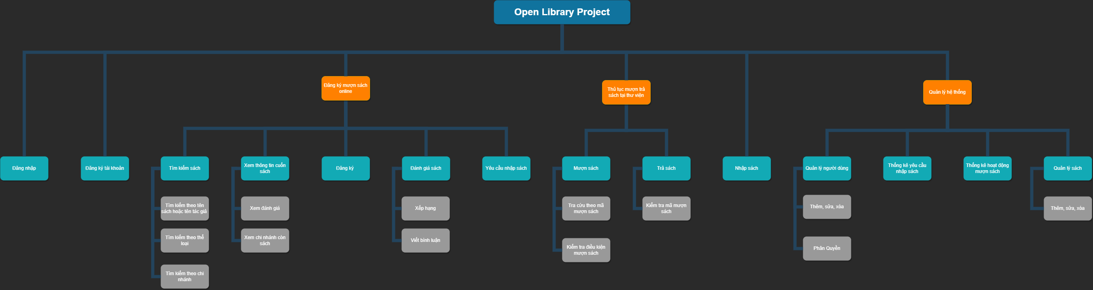

# ĐẶC TẢ YÊU CẦU BÀI TOÁN

## Phần 1: Giới thiệu chung

* Các tác nhân của hệ thống:

+ Độc giả đã có tài khoản và độc giả chưa có tài khoản là những người sử dụng hệ thống trên website, người dùng chính của hệ thống (có thể gọi chung là độc giả)

+ Thủ thư sử dụng hệ thống tại thư viện

+ Người quản trị sẽ duy trì và quản trị hệ thống

* Các UseCase cần thiết cho hệ thống và đặt mã cho các usecase

|  |  |  |  |  |
| --- | --- | --- | --- | --- |
| STT | Mã Use case | Tên Use case | Mô tả Use case | Tác nhân tương tác |
| 1 | UC01 | Đăng nhập | Đăng nhập vào hệ thống | Độc giả có tài khoản, thủ thư, người quản trị |
| 2 | UC02 | Đăng ký | Đăng ký tài khoản | Độc giả |
| 3 | UC03 | Tìm kiếm | Tìm kiếm sách theo tên sách hoặc tên tác giả | Độc giả |
| 4 | UC04 | Tra cứu | Tra cứu thông tin sách | Độc giả |
| 5 | UC05 | Đăng ký mượn sách | Đăng ký mượn sách trên nền web | Độc giả có tài khoản |
| 6 | UC06 | Yêu cầu nhập sách | Gửi yêu cầu yêu cầu thư viện nhập them sách | Độc giả có tài khoản |
| 7 | UC07 | Quản lý mượn sách | Quản lý mượn sách | Thủ thư |
| 8 | UC08 | Quản lý trả sách | Quản lý trả sách | Thủ thư |
| 9 | UC09 | Quản lý người dùng | Thêm, sửa xóa, phân quyền người dùng | Quản trị viên |
| 10 | UC10 | Quản lý sách | Thêm, sửa, xóa sách | Quản trị viên |
| 11 | UC11 | Nhập sách | Nhập sách vào thư viện | Thủ thư |
| 12 | UC12 | Đánh giá | Đánh giá sách | Độc giả có tài khoản |
| 13 | UC13 | Thống kê yêu cầu nhập sách | Thống kê yêu cầu nhập sách.  Thống kê hoạt động mượn sách | Quản trị viên |

## Phần 2: Biểu đồ Usecase

### 2.1 Biểu đồ usecase tổng quan

Độc giả truy cập vào website có thể tìm kiếm sách và xem thông tin về cuốn sách mình chọn. Sau khi đăng nhập vào hệ thống độc giả mới có thể đăng ký mượn sách online, bình luận và gửi yêu cầu nhập thêm sách.

Thủ thư khi truy cập vào hệ thống phải đăng nhập mới có thể sử dụng các chức năng: làm thủ tục mượn sách, làm thủ tục trả sách và nhập sách vào thư viện.

Quản trị viên khi truy cập vào hệ thống phải đăng nhập mới có thể sử dụng các chức năng: quản lý người dùng, quản lý sách và thống kê

Biểu đồ usecase tổng quát cho bài toán:

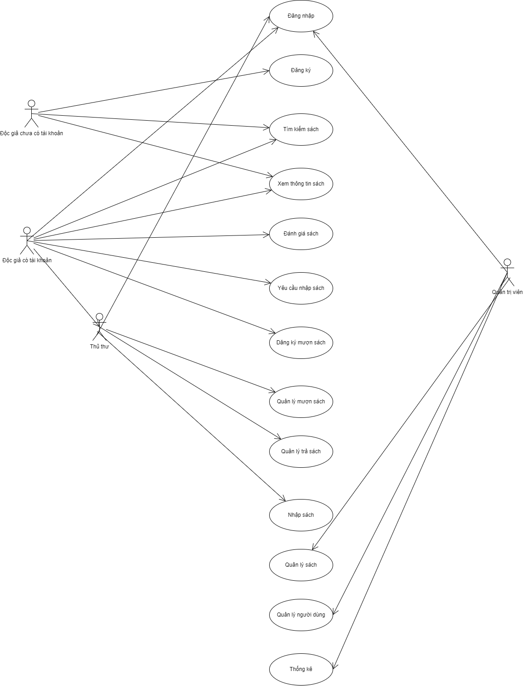

### 2.2 Biểu đồ usecase phân ra mức 2

Usecase đăng ký mượn sách

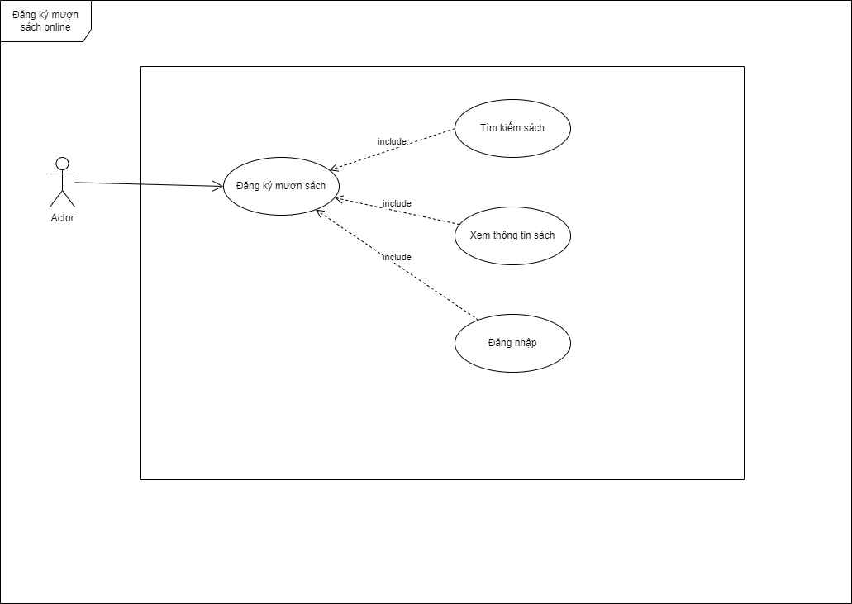

Usecase tìm kiếm

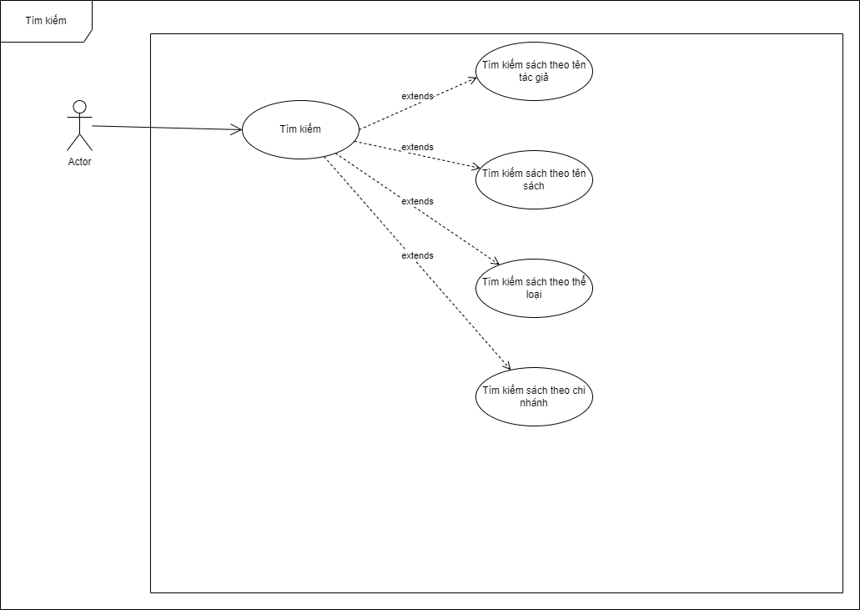

Usecase quản lý mượn sách

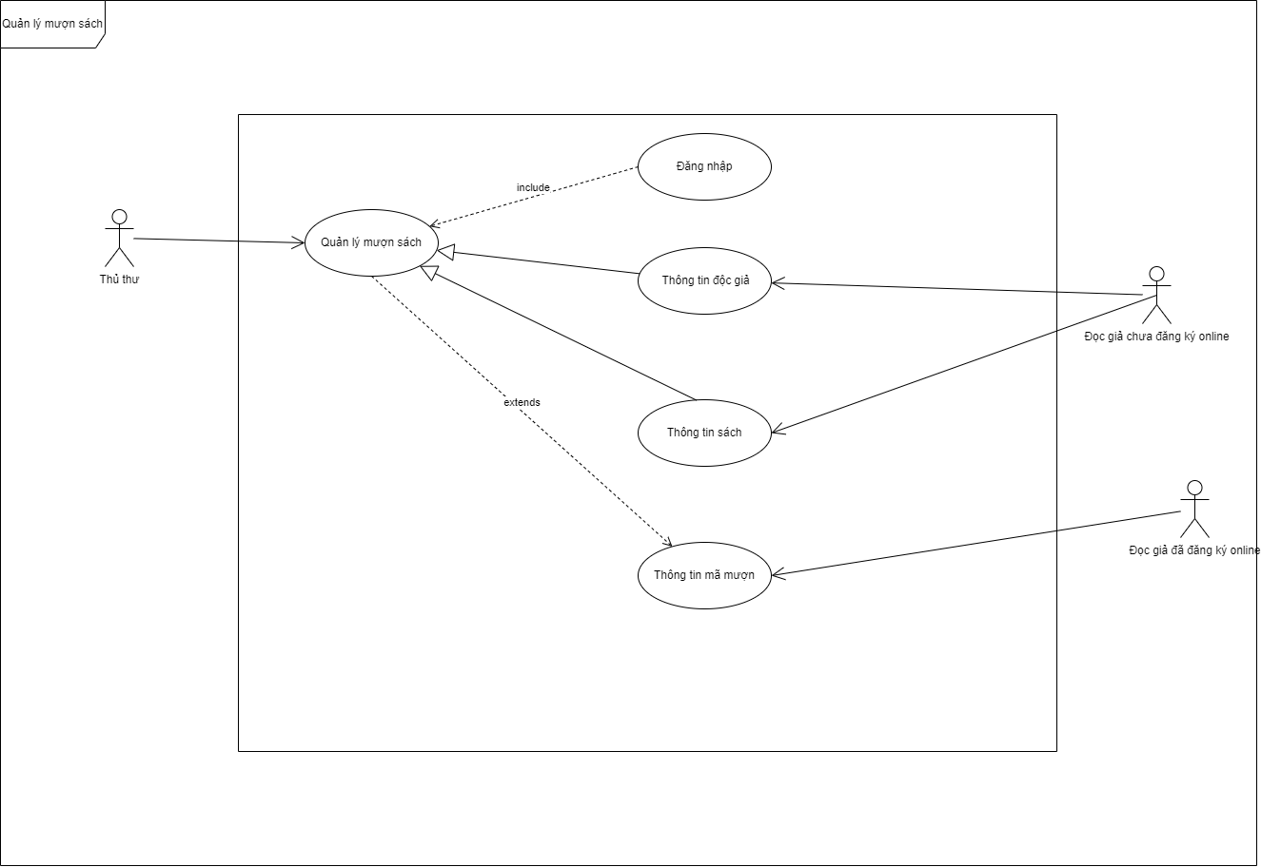

Usecase quản lý trả sách

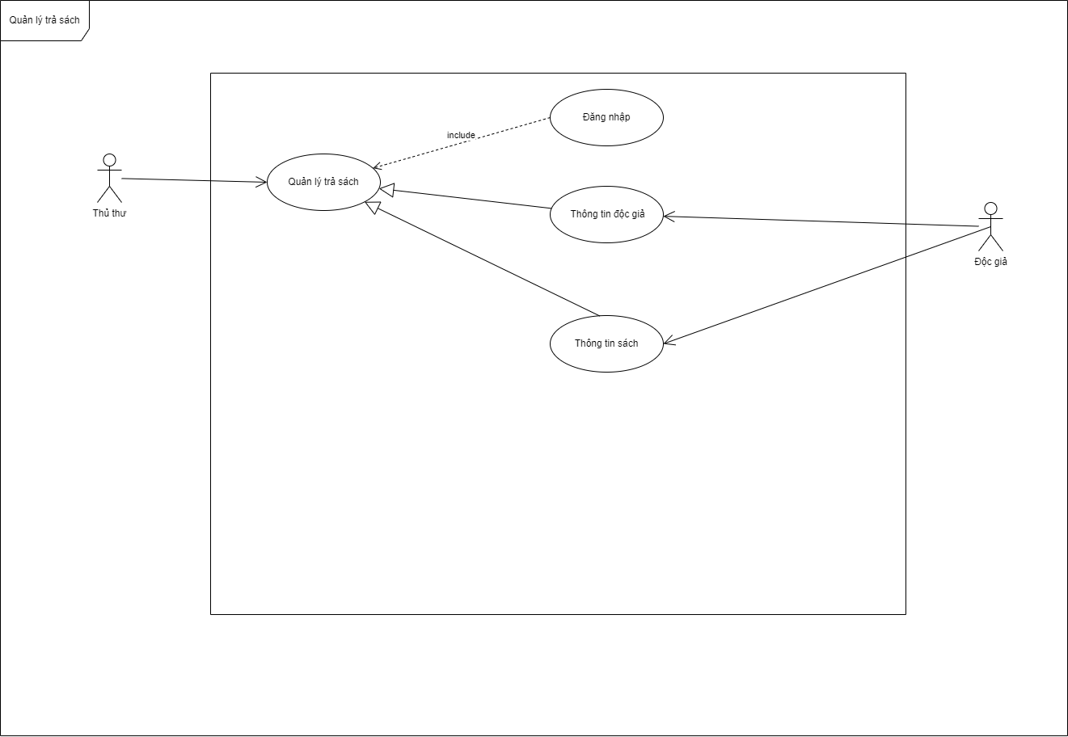

Usecase quản lý sách

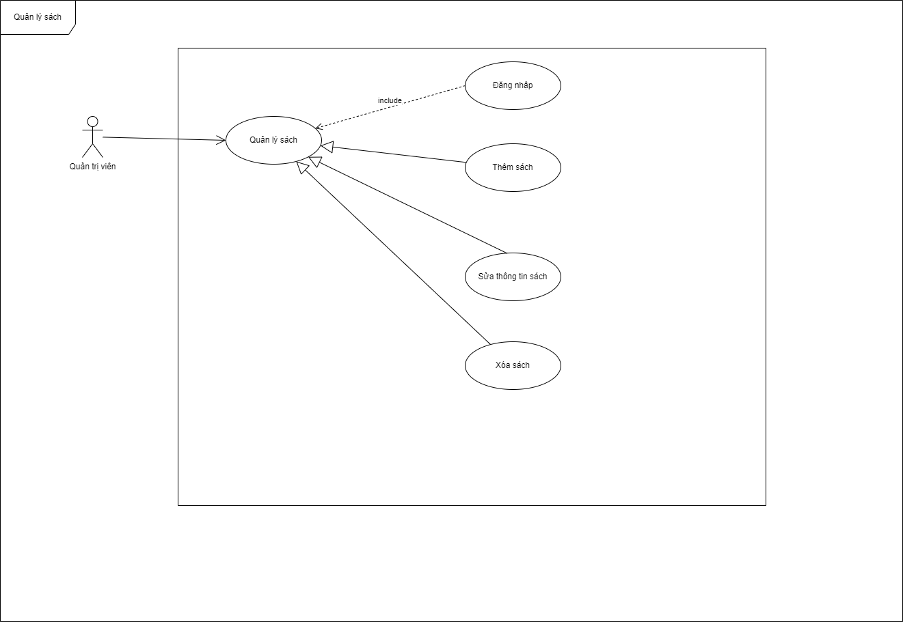

Usecase quản lý người dùng

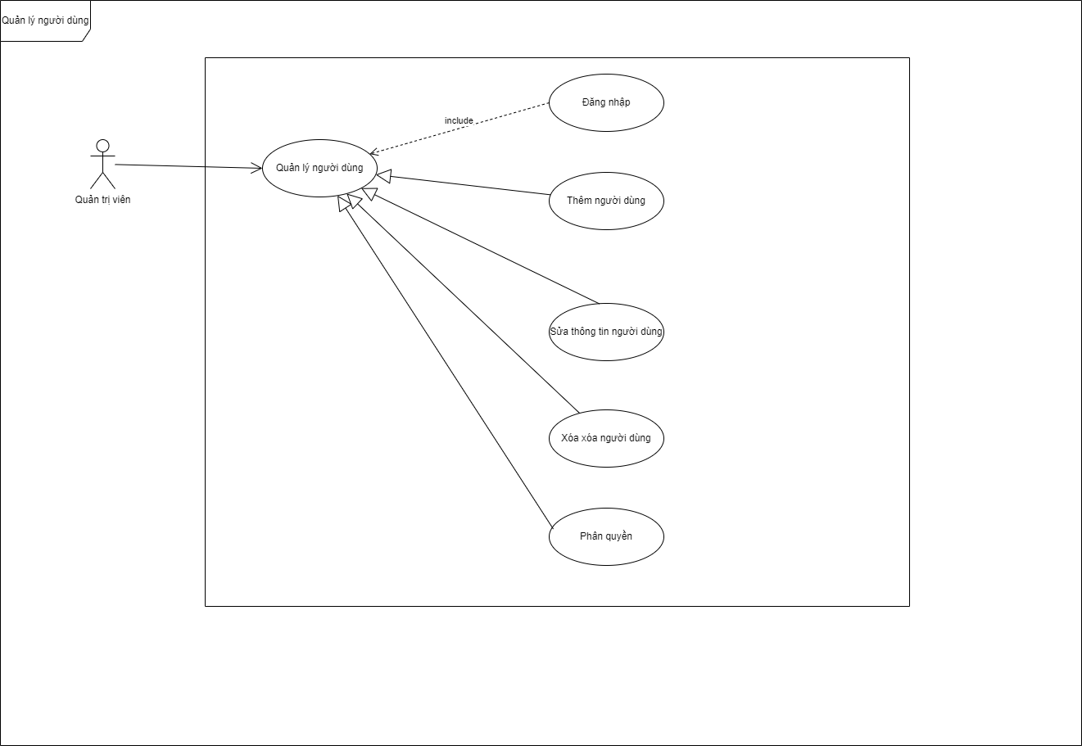

Usecase thống kê

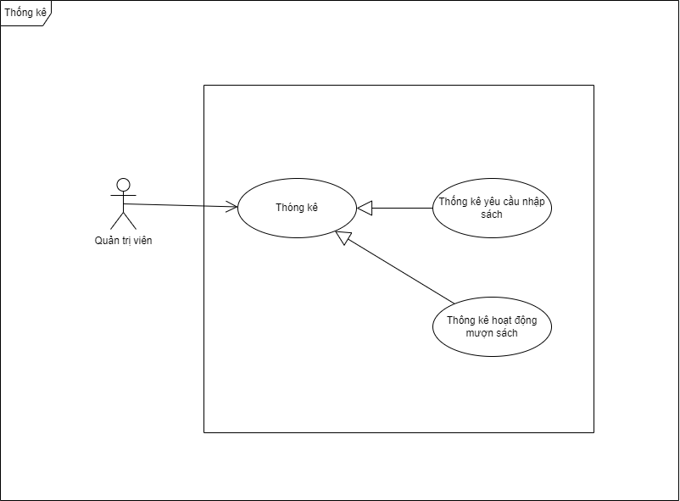

### 2.3 Đặc tả usecase

-usecase đăng nhập

-usecase đăng ký

-usecase xem thông tin sách

-usecase đăng ký mượn sách

-usecase bình luận

-usecase yêu cầu nhập sách

-usecase quản lý trả sách

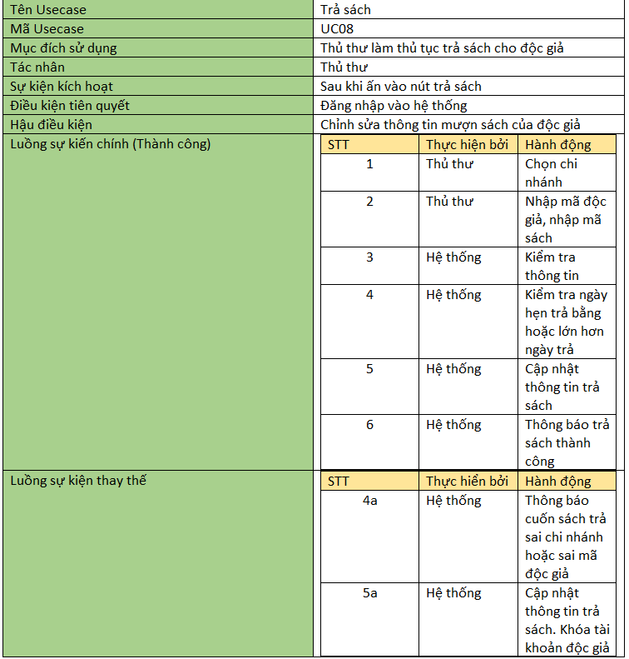

-usecase quản lý mượn sách

-usecase thêm sách

-usecase thêm người dùng

### 2.4 Các yêu cầu phi chức năng

Chức năng: Hỗi trợ việc mượn trả sách và quản lý thư viện

Tính dễ dùng: Tương thích với nhiều thiết bị (cả trên desktop, laptop, mobile)

Tính ổn định: Hoạt động 24/24 giờ, 7/7 ngày

Tính dễ dùng: Tương thích với nhiều thiết bị (cả trên desktop, laptop, mobile)

# Phân tích yêu cầu

## Phần 1: Xây dựng biểu đồ trình tự

* Biểu đồ trình tự cho usecase đăng nhập

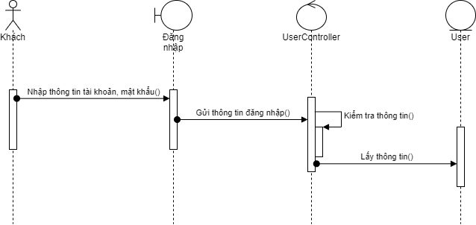

* Biểu đồ trình tự cho usecase xem thông tin sách

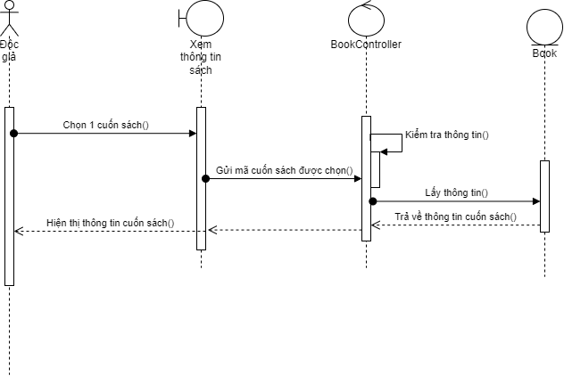

# Thiết kế chương trình

## Phần 1: Thiết kế cơ sở dữ liệu

Sở đồ quan hệ giữa các bảng

Đặc tả dữ liệu cho bảng book

Đặc tả dữ liệu cho bảng bookentry

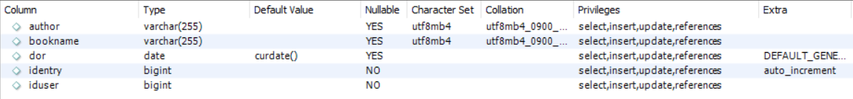

Đặc tả dữ liệu cho bảng branch



Đặc tả dữ liệu cho bảng category



Đặc tả dữ liệu cho bảng detailbook

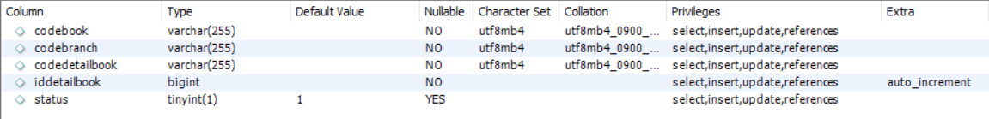

Đặc tả dữ liệu cho bảng orderbook

Đặc tả dữ liệu cho bảng rating

Đặc tả dữ liệu cho bảng roles



Đặc tả dữ liệu cho bảng user

Đặc tả dữ liệu cho bảng userstatus

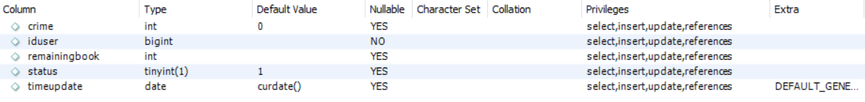

## Phần 2: Thiết kế các gói

Sơ đồ các package

Sơ đồ package cho gói model

Sơ đồ package cho gói repository

Sơ đồ package cho gói controller

Sơ đồ package cho gói schedule



## Phần 3: Thiết kế giao diện

Phần mềm phát triển dựa trên kiến trúc MVC

# Xây dựng chương trình minh họa

## Phần 1: Thư viện và công cụ sử dụng

Công cụ: Eclipse, Intellij, vscode, Github, MySQL Workbench

Thư viện: JavaFX, Spring boot, MySQL connector, React, React-router-dom, Axios

## Phần 2: Giao diện minh họa các chức năng

# Kết Luận và hướng phát triển

# Phụ lục

Link github phần mềm: https://github.com/KIT2022G4/Project_Library_G4